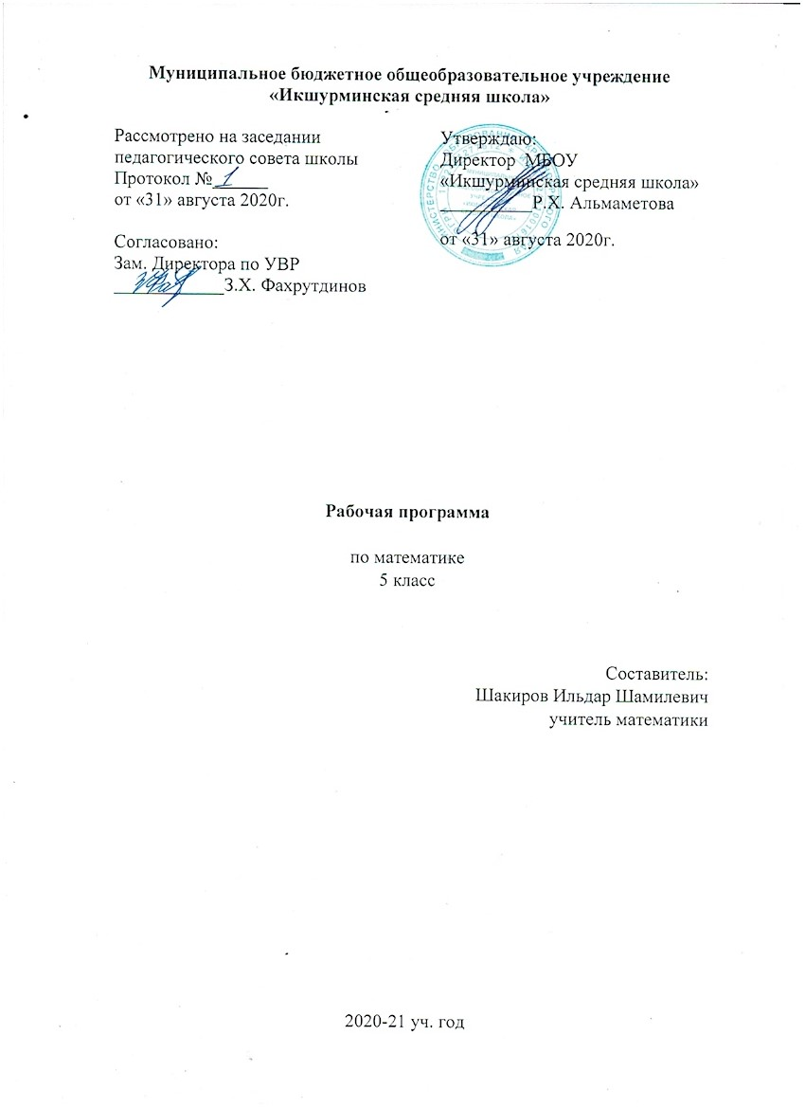

**Рабочая программа**

по альтернативной и дополнительной коммуникации

2 класс

Составитель:

Шакирова Рузана Василовна

учитель начальных классов

2020-21 уч. год

**Пояснительная записка**

Рабочая программа по коррекционному курсу «Альтернативная и дополнительная коммуникация» составлена в соответствии с требованиями федерального государственного образовательного стандарта образования обучающихся с умственной отсталостью (интеллектуальными нарушениями) и на основании следующих нормативно-правовых документов:

1. Приказа Минобрнауки России от 19.12.2014 № 1599 «Об утверждении федерального государственного образовательного стандарта образования обучающихся с умственной отсталостью (интеллектуальными нарушениями)»;
2. АООП образования обучающихся с умеренной, тяжёлой и глубокой умственной отсталостью (интеллектуальными нарушениями), тяжёлыми и множественными нарушениями развития (ТМНР) (ВАРИАНТ 2);
3. Учебного плана ГОУ РК «С(К)ШИ № 9» с. Ижма.

**Цели обучения**

Цель формирование коммуникативных и речевых навыков с использованием средств вербальной и невербальной коммуникации, умения пользоваться ими в процессе социального взаимодействия.

Задачи:

- овладение умением вступать в контакт, поддерживать и завершать его, используя традиционные языковые (вербальные) и альтернативные средства коммуникации, соблюдая общепринятые правила общения;

- понимание обращённой речи и смысла доступных невербальных графических знаков (рисунков, фотографий, пиктограмм и других графических изображений), неспецифических жестов;

- умение пользоваться доступными средствами коммуникации в практике экспрессивной и импрессивной речи для решения соответствующих возрасту житейских задач;

- пользование воспроизводящими заменяющими речь устройствами (коммуникаторы, персональные компьютеры и другие);

- развитие речи как средства общения в контексте познания окружающего мира и личного опыта ребёнка;

- обучение глобальному чтению в доступных ребёнку пределах, формирование навыка понимания смысла узнаваемого слова; копирование с образца отдельных букв, слогов или слов;

- развитие предпосылок к осмысленному чтению и письму;

- овладение чтением и письмом на доступном обучающемуся уровне.

**Общая характеристика учебного курса**

Речь играет основную роль в когнитивном и эмоциональном развитии ребенка. Коммуникация и общение – неотъемлемые составляющие социальной жизни человека. Специфические нарушения развития ребенка значительно препятствуют и ограничивают его полноценное общение с окружающими. Физические ограничения при ДЦП затрудняют формирование экспрессивных движений (мимика, указательные жесты и др.), работу артикуляционного аппарата, дети с трудом произносят отдельные звуки и слоги. У детей, имеющих нарушение интеллекта в сочетании с аутистическими расстройствами, отсутствует потребность в коммуникативных связях, имеются трудности выбора и использования форм общения, включая коммуникативную речь и целенаправленность речевой деятельности. У детей с выраженными нарушениями интеллекта отмечается грубое недоразвитие речи и ее функций: коммуникативной, познавательной, регулирующей. У многих детей с тяжелыми и множественными нарушениями развития устная (звучащая) речь отсутствует или нарушена настолько, что понимание ее окружающими значительно затруднено, либо невозможно.

У детей с умеренной и тяжелой степенью умственной отсталости затруднено или невозможно формирование устной и письменной речи. Для них характерно ограниченное восприятие обращенной к ним речи и ее ситуативное понимание. Из-за плохого понимания обращенной к ним речи с трудом формируется соотнесение слова и предмета, слова и действия. По уровню сформированности речи выделяются дети с отсутствием речи, со звукокомплексами, с высказыванием на уровне отдельных слов, с наличием фраз. При этом речь невнятная, косноязычная, малораспространенная, с аграмматизмами. Ввиду этого при обучении большей части данной категории детей используют разнообразные средства невербальной коммуникации.

**Место предмета в учебном плане**

    В рамках основного общего образования на изучение альтернативной и дополнительной коммуникации отводится 34 часа в год (из расчёта 1 час в неделю).

**Результаты освоения учебного предмета**

***Личностными результатами*** изучения предмета являются следующие умения:

- осознание своего «Я»;

- адекватное принятие окружающего и социального мира;

- овладение элементарными социально-бытовыми умениями, начальными навыками адаптации в социуме;

- сотрудничество с взрослыми;

- доброжелательное отношение к окружающим;

- умение сообщать различными способами о нездоровье, опасности и др.

***Предметными результатами*** изучения предмета являются следующие умения:

- реагирование на собственное имя;

- понимание простых слов «мама», «папа», «дядя» и др. и слов, обозначающих объекты и явления природы, объекты рукотворного мира и деятельность человека;

- понимание смысла рисунков, фотографий, пиктограмм, других графических знаков;

- глобальное чтение в доступных ребенку пределах, понимание смысла узнаваемого слова;

- начальные навыки чтения и письма (узнавание и различение образов графем (букв), копирование с образца отдельных букв, слогов, слов);

- умение использовать усвоенный лексико-грамматический материал или пользоваться средствами альтернативной коммуникации: жестами, взглядом, коммуникативными таблицами, тетрадями, воспроизводящими (синтезирующими) речь устройствами (коммуникаторами, персональными компьютерами и др.) для решения соответствующих возрасту житейских задач: приветствие собеседника; привлечение к себе внимания; обращение с просьбой о помощи; выражение согласия (несогласия); прощание с собеседником; указание на объект при выражении своих желаний.

**Календарно-тематический план по программе «Альтернативная и дополнительная коммуникация. 2 класс»**

**(34 часа)**

|  |  |  |  |  |
| --- | --- | --- | --- | --- |
| **№** | **Тема урока** | **Кол-во часов** | **Дата по плану** | **Дата по факту** |
| 1 | Установление контакта с собеседником. | 1 | 04.09 |  |
| 2 | Реагирование на собственное имя. | 1 | 11.09 |  |
| 3 | Узнавание (различие) имен членов семьи, учащихся и т.д. | 1 | 18.09 |  |
| 4 | Понимание слов, обозначающих предмет (посуда, мебель, одежда). | 1 | 25.09 |  |
| 5 | Понимание обобщающих понятий (посуда, мебель, одежда). | 1 | 02.10 |  |
| 6 | Понимание слов, обозначающих действие предмета. | 1 | 09.10 |  |
| 7 | Понимание слов, обозначающих признак предмета (цвет, величина). | 1 | 16.10 |  |
| 8 | Понимание слов, указывающих на предмет, его признаки (я, он, мой и др.) | 1 | 23.10 |  |
| 9 | Понимание слов, обозначающих число, количество предметов. | 1 | 06.11 |  |
| 10 | Понимание слов, обозначающих взаимосвязь слов в предложении (в, на, под, из, из-за и др.) | 1 | 13.11 |  |
| 11 | Называние (употребление) отдельных звуков, звукоподражаний, звуковых комплексов. | 1 | 20.11 |  |
| 12 | Называние (употребление) простых по звуковому составу слов (мама, папа, дядя и др.) | 1 | 27.11 |  |
| 13 | Называние собственного имени. | 1 | 04.12 |  |
| 14 | Называние (употребление) слов, обозначающих признак действия, состояние (громко, тихо, быстро, медленно, хорошо, плохо, весело, грустно и др.) | 1 | 11.12 |  |
| 15 | Адекватная ответная реакция на речь и интонацию человека. | 1 | 18.12 |  |
| 16 | Понимание простых слов «мама», «папа» и т.д. | 1 | 25.12 |  |
| 17 | Приветствие собеседника звуком. | 1 | 15.01 |  |
| 18 | Привлечение к себе внимания звуком. | 1 | 22.01 |  |
| 19 | Обращение с просьбой о помощи, выражая её звуком. | 1 | 29.01 |  |
| 20 | Выражение согласия (несогласия) звуком. | 1 | 05.02 |  |
| 21 | Выражение благодарности звуком. | 1 | 12.02 |  |
| 22 | Указание взглядом на объект при выражении своих желаний, ответе на вопрос, выражение мимикой согласия (несогласия), приветствие (прощание) с использованием мимики. | 1 | 19.02 |  |
| 23 | Указание взглядом на объект при выражении своих желаний, ответе на вопрос, выражение мимикой согласия (несогласия), приветствие (прощание) с использованием мимики. | 1 | 26.02 |  |
| 24 | Поддержание зрительного контакта с собеседником. | 1 | 05.03 |  |
| 25 | Выражение жестом согласия (несогласия), благодарности, своих желаний; приветствие (прощание), обращение за помощью, ответы на вопросы с использованием жеста. | 1 | 12.03 |  |
| 26 | Выражение жестом согласия (несогласия), благодарности, своих желаний; приветствие (прощание), обращение за помощью, ответы на вопросы с использованием жеста. | 1 | 19.03 |  |
| 27 | Привлечение внимания, выражение благодарности звучащим предметом; обращение за помощью, ответы на вопросы, предполагающие согласие (несогласие) с использованием звучащего предмета. | 1 | 02.04 |  |
| 28 | Привлечение внимания, выражение благодарности звучащим предметом; обращение за помощью, ответы на вопросы, предполагающие согласие (несогласие) с использованием звучащего предмета. | 1 | 09.04 |  |
| 29 | Выражение своих желаний (благодарности), обращение за помощью, приветствие (прощание), ответы на вопросы с предъявлением предметного символа. | 1 | 16.04 |  |
| 30 | Ознакомление со словом «да», «нет» жестом и символом. Умение использовать символы и жесты  Действия по подражанию, использование по назначению учебных материалов с помощью взрослого. | 1 | 23.04 |  |
| 31 | Ознакомление со словом «да», «нет» жестом и символом. Умение использовать символы и жесты  Действия по подражанию, использование по назначению учебных материалов с помощью взрослого. | 1 | 30.04 |  |
| 32 | Ознакомление со словом «хорошо», «плохо» жестом и символом. | 1 | 07.05 |  |
| 33 | Тема «Овощи». Активизация и обогащение словаря. | 1 | 14.05 |  |
| 34 | Складывание букв. | 1 | 21.05 |  |

**Учебно-методический комплект**

Интернет ресурсы.

**Технические средства обучения**

1. Компьютер
2. Принтер
3. Устройства вывода звуковой информации – колонки.